★★★☆☆
題組：Problem Set Archive with Online Judge
題號：10397 : Connect the Campus
解題者:蔡閔仰
解題日期：2014年6月5日
題意：
題目會給N 棟建築物 (1 <= N <= 750) 及其座標 ( X, Y)，M條已經存在的纜線，目標是求出連結所有營地，花費最短的纜線長 (精準到小數點後第二位)。

題意範例：
輸入:
4
103 104
104 100
104 103
100 100
1
4 2

輸出:
4.41

解法：
Kruskal’s algorithm:
將已經連接的纜線長度設為0，在計算出各建築物距離，由小到大排序，從最小開始選，直到全部都選到。

Hint：
(1)不可形成迴路
(2)在保證條件1的條件下新增全職(長度)盡可能小的邊

解法範例：

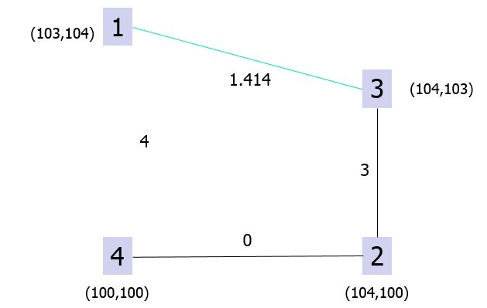

長度： 0+1.414+3 = 4.414

討論：
時間複雜度： O(e * log e)

